Срочное захоронение трупов в военное время

Санитарно-гигиеническое и противоэпидемиологическое обеспечение населения
В условиях ведения боевых действий одной из важных задач для гражданской обороны является захоронение трупов. Захоронение трупов заключается в погребении с соблюдением установленных правил и обрядов. Своевременность захоронения трупов при массовом поражении людей крайне необходима для поддержания санитарно-гигиенической обстановки в местах пребывания людей, недопущения появления в местах скопления трупов особо опасных инфекционных заболеваний.
Выполнение этих задач возлагается на соответствующие структурные подразделения органов исполнительной власти субъектов Российской Федерации, органов местного самоуправления и их силы: коммунально-технические (создание и обеспечение специальных команд для сбора погибших; сбор погибших и доставка их к местам проведения судебной медицинской экспертизы; доставка погибших к месту захоронения после судмедэкспертизы); санитарного надзора, санитарно-эпидемиологического контроля (организация и проведение судебной медицинской экспертизы; захоронение умерших от ран, болезней в медицинских учреждениях; создание санитарно-эпидемиологических групп для выявления и захоронения трупов в очаге особо опасных инфекций и проведение текущей и заключительной дезактивации в очаге особо опасной инфекции; транспорта, доставляющего трупы; осуществление контроля за полнотой и качеством проведения дезинфекции другими службами) и другие. Количество создаваемых для этих целей формирований зависит от плотности проживаемого на той или иной территории населения, характера ведения боевых действий и т.п. При необходимости могут привлекаться воинские подразделения и формирования общего назначения.
Основные мероприятия по санитарно-гигиеническому и противоэпидемиологическому обеспечению населения в районах боевых действий
• Дезинфекция трупов заразных больных
• Сбор погибших, их доставка к местам захоронения
• Обеспечение мероприятий по срочному захоронению трупов транспортом, инструментом, инженерной техникой, рабочей одеждой и дезинфекционными средствами
• Соблюдение санитарно-гигиенических требования при выборе мест для захоронения и выполнение правил захоронения
• Организация и проведение опознания погибших с использованием при необходимости последних достижений медицинской науки
• Соблюдение установленных правил и воинских почестей при погребении военнослужащих воинских спасательных формирований
• Оформление могил и кладбищ погибших и умерших при ведении военных действий или вследствие этих действий
Указанные задачи выполняют специалисты центров государственного санитарно-эпидемиологического контроля, других учреждений санитарного профиля и созданные на их базе формирования медицинской службы гражданской обороны, служб медицины катастроф, муниципальные предприятия и службы (ГУП «Ритуал» и специально назначенные воинские подразделения и команды).

Срочное захоронение погибших
Определение потребного количества сил и средств для проведения работ по срочному захоронению погибших
Количество сил и средств, для проведения работ по срочному захоронению погибших определено из условия создания аварийно-спасательных формирований для захоронения 1000 погибших в течение 3-х суток с момента нанесения ядерного удара.
Основными видами работ в этом случае будут:
• разработка котлована для устройства братской могилы на 100 погибших (всего потребуется устройство до 10 котлованов);
• подготовка котлована для захоронения тел (останков);
• подготовка тел (останков) погибших для захоронения;
• раскладка первого ряда тел (останков) погибших в братских могилах;
• засыпка первого ряда тел (останков) погибших;
• раскладка второго ряда тел (останков) погибших в братских могилах; засыпка второго ряда тел (останков) погибших; засыпка братских могил.
Первоначально определяются трудозатраты на устройство котлована при отрывке братской могилы. Исходя из требований руководящих документов, размеры братской могилы должны быть следующие:
• длина по низу — 20 м;
• ширина — 3 м;
• высота — 2,3 м.
Наиболее эффективно по производительности при отрывке котлованов использовать бульдозеры. С учетом крутизны откосов 1:3 длина котлована по верху для въезда-выезда бульдозеров составит 32 м. За расчетный вид техники принят бульдозер со средней производительностью по разработке котлованов, составляющей 80 куб. м в час. К числу таких бульдозеров относятся широко распространенные в Российской Федерации бульдозеры с тяговым усилием 10–15 тс, на базе тракторов Т-170, Т-130.
Схема отрывки котлована под братскую могилу
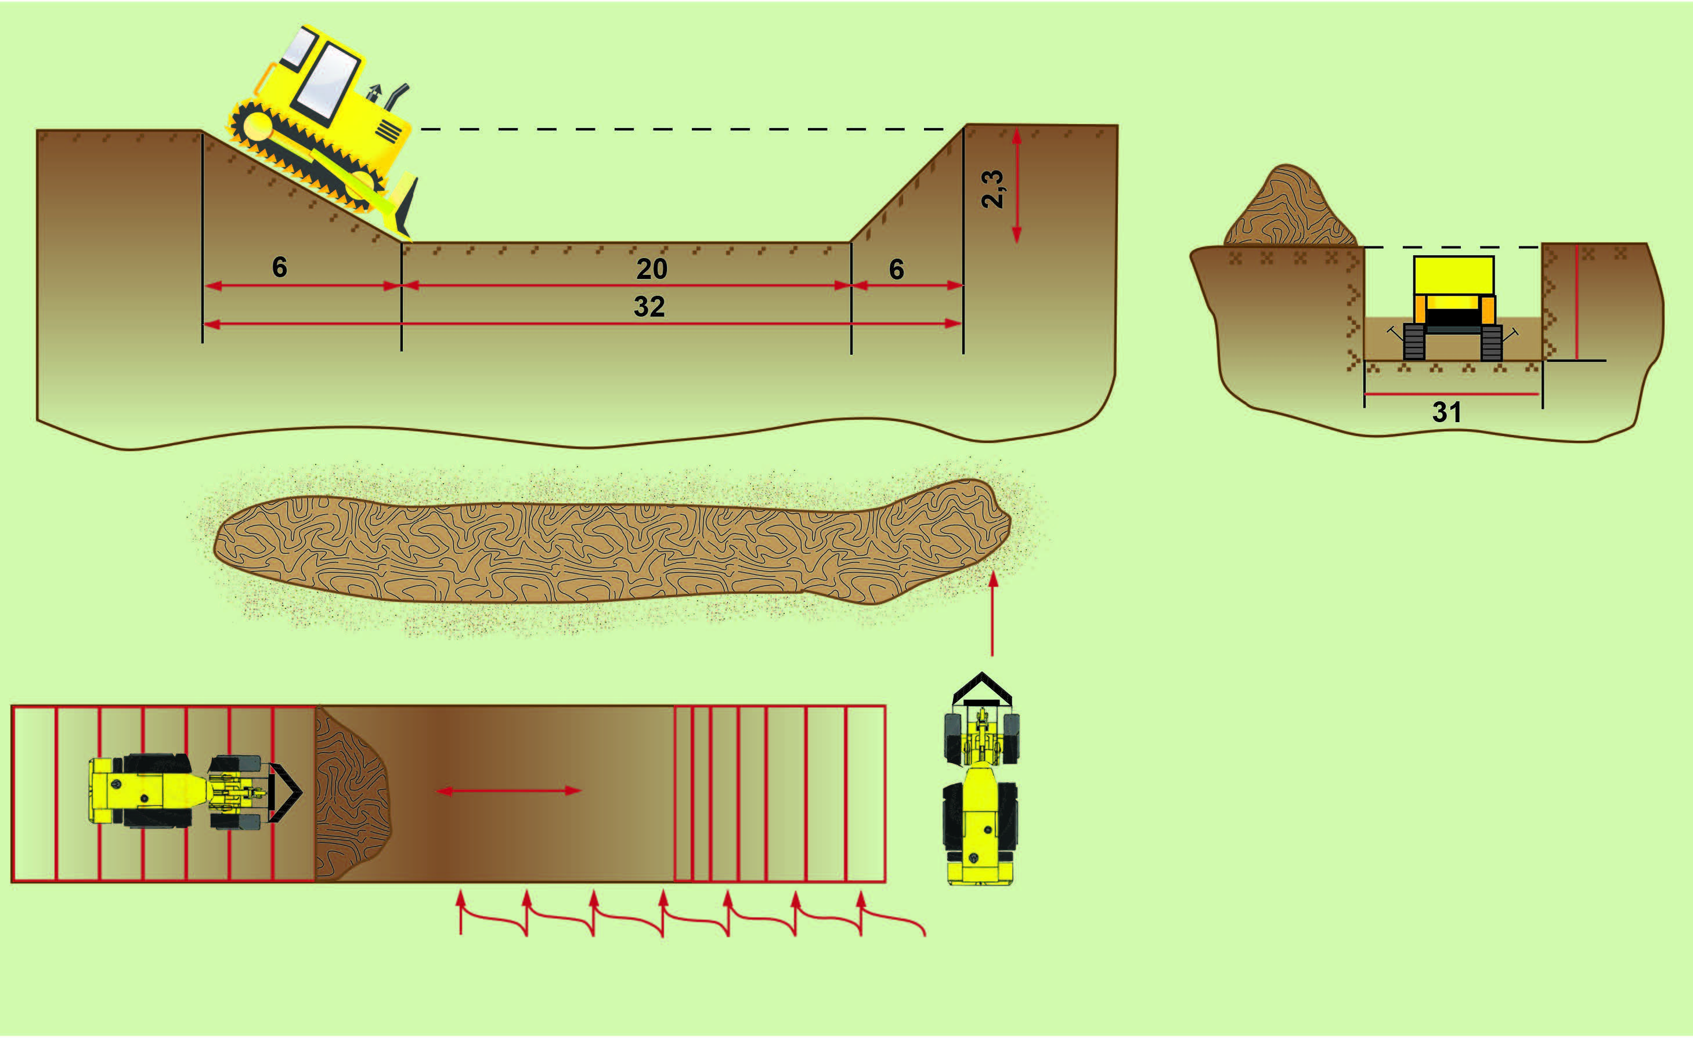
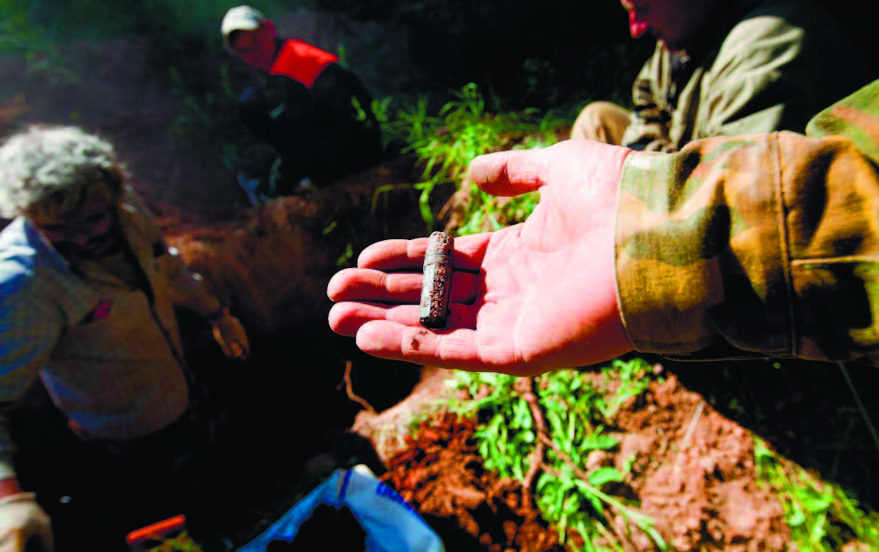
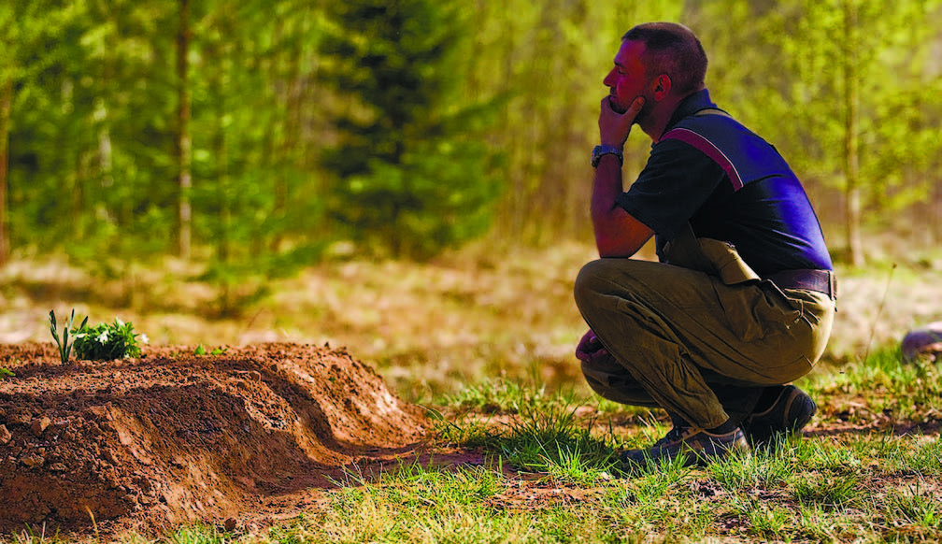

Группы захоронения погибших
Примерный состав сил и средств формирования проведения поиска, сбора, опознания и транспортировки трупов к местам погребения:
1 транспортное средство (типа «Газель» с возможностью перевозки не менее 10 погибших за 1 рейс;
1 легковой автомобиль для перевозки личного состава формирования;
1 носилки;
1 комплект дезинфицирующих средств.
Личный состав:
2 водителя-механика;
2 сотрудника службы для поиска, сбора и погруки (разгрузки трупов;
1 сотрудник для специальной обработки мест обнаружения трупов;
1 представитель судебно-медицинской экспертизы.
